ENSTRUMENTAL ANALİZ LABORATUVARI
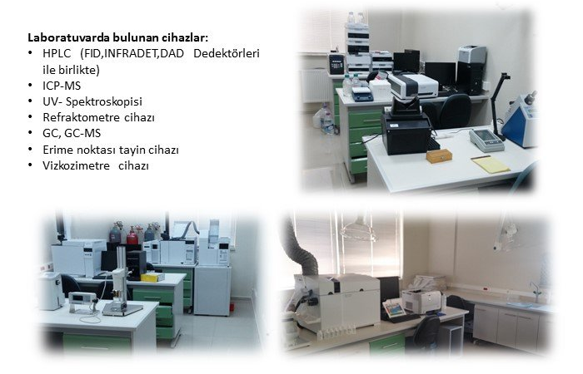
KİMYASAL ANALİZ LABORATUVARI
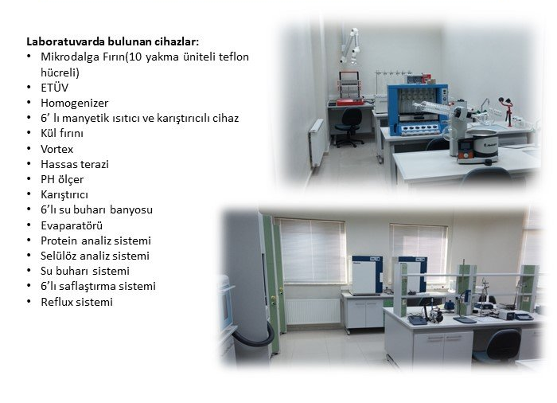
HARİTA MÜHENDİSLİĞİ LABORATUVARI
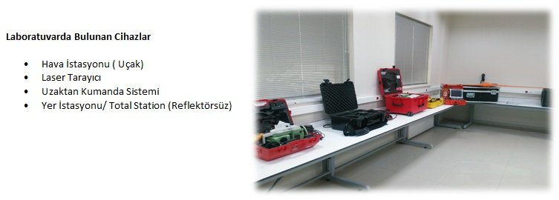

İNŞAAT MÜHENDİSLİĞİ LABORATUVARI
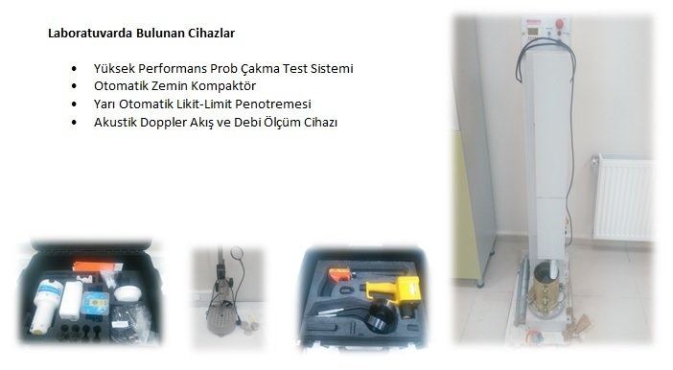

JEOFİZİK MÜHENDİSLİĞİ LABORATUVARI
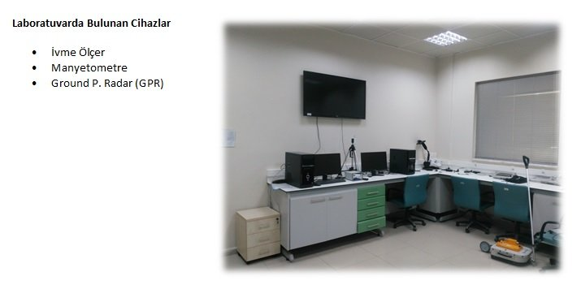
JEOLOJİ MÜHENDİSLİĞİ LABORATUVARI
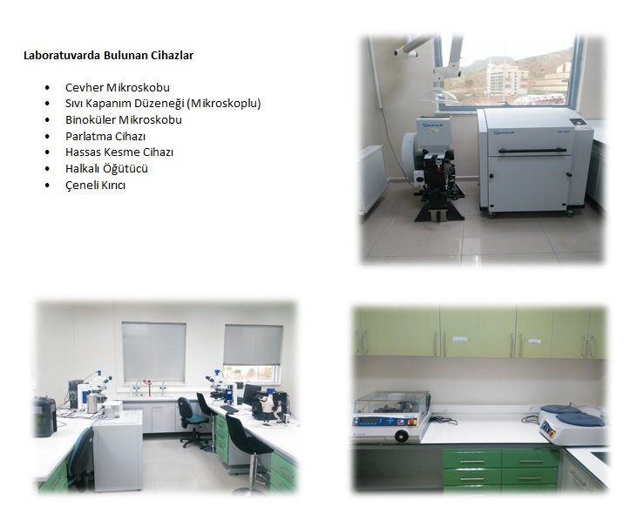

MAKİNA MÜHENDİSLİĞİ LABORATUVARI
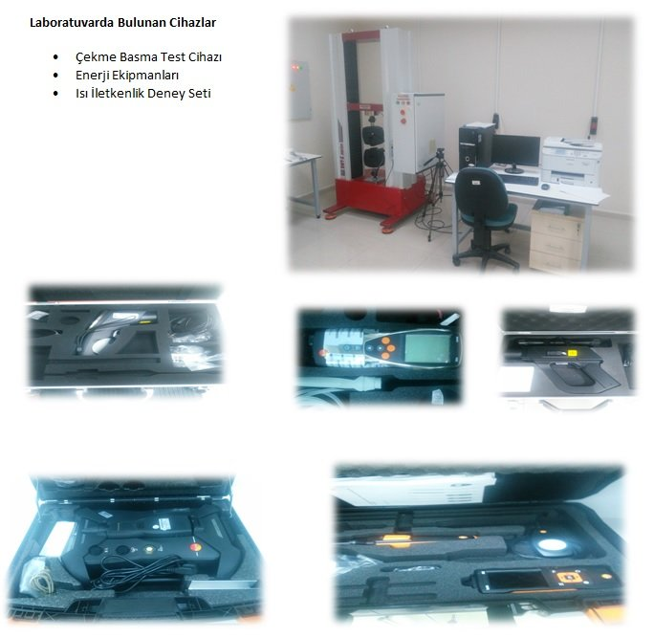
MOLEKÜLER BİYOLOJİ VE GENETİK LABORATUVARI
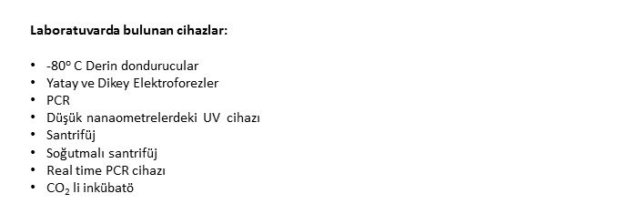

Mikrobiyolojik Analizler Laboratuvarı